**Exercícios referentes ao capítulo 3 de Matemática 1**

**Pág. 65 – nº 7 e 8**

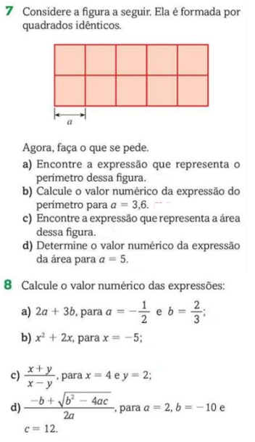

**Pág. 68 – nº 18 e 19**

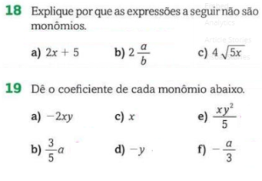

**pág. 69 – nº 23, 24 e 26**

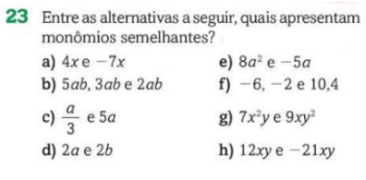

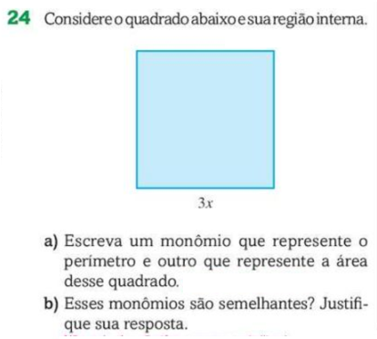

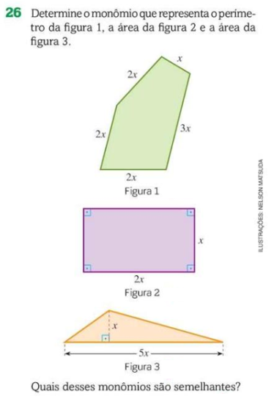

**pág. 71 – nº 28 e 32**

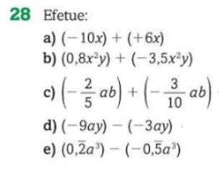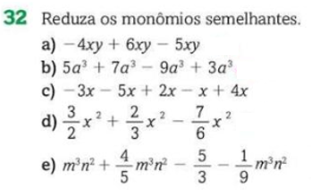

**pág. 73 – nº 35 e 36**

